

Guatemala, julio 2022
SECRETARÍA PRIVADA
DE LA
PRESIDENCIA
Plan Operativo Anual
-POA-
Año 2023

CONTENIDO

PRESENTACIÓN 1
ANÁLISIS DE MANDATOS 2
MARCO JURÍDICO 2
FUNCIONES INSTITUCIONALES 2
ESTRUCTURA ORGANIZACIONAL 4
ORGANIGRAMA SECRETARÍA PRIVADA DE LA PRESIDENCIA 5
POBLACIÓN OBJETIVO 6
MARCO ESTRATÉGICO INSTITUCIONAL 6
MISIÓN 6
VISIÓN 7
VALORES INSTITUCIONALES 7
RESULTADO, PRODUCTOS Y SUBPRODUCTOS 8
1. DIRECCIÓN Y COORDINACIÓN 10
2. FORTALECIMIENTO A LA PRESIDENCIA DE LA REPÚBLICA DE GUATEMALA 11
VINCULACIONES INSTITUCIONALES 13
PROGRAMACIÓN DE METAS MENSUALES POR ACTIVIDAD EJERCICIO 2023 14
ESTRUCTURA PRESUPUESTARIA 31
INSTRUMENTOS DE PLANIFICACIÓN OPERATIVA ANUAL EJERCICIO 2023 32

PRESENTACIÓN

La Secretaría Privada de la Presidencia en cumplimiento a sus funciones y responsabilidades institucionales formuló el Plan Estratégico Institucional -PEI- del período 2023-2027, con enfoque en resultados, de conformidad con los instrumentos normativos y metodológicos que regulan la institucionalidad pública guatemalteca, donde se estipulan sus elementos respectivos para la asignación de recursos y definen los resultados de las prioridades institucionales que corresponden a su gestión.

En cumplimiento a lo que establece el artículo 24 del Reglamento de la Ley Orgánica del Presupuesto, Acuerdo Gubernativo No. 540-2013 y en función de los resultados del Plan Estratégico Institucional -PEI- del período 2023-2027, esta Secretaría, formuló, el Plan Operativo Anual 2023, el cual asciende al monto de quince millones quinientos mil quetzales exactos (Q.17,500,000.00) proyectados para el ejercicio de Finanzas Públicas, tomando como base el presupuesto asignado a la institución para el año 2023.

El presente documento, está conformado por el análisis de mandatos, identificación de población objetivo, marco estratégico institucional, metas de productos y subproductos, indicadores, insumos, costos y la estimación del presupuesto para el ejercicio fiscal 2023.

ANÁLISIS DE MANDATOS

En el documento del Plan Estratégico Institucional se encuentra un análisis de los principales mandatos que enmarcan el rol de la Secretaría Privada de la Presidencia, como ente de apoyo directo del Presidente de la República de Guatemala y apoyo a la gestión o trámite de los asuntos expuestos por la población, los cuales son recibidos en las instalaciones de la Secretaría Privada de la Presidencia. Este análisis permitió identificar las principales funciones asignadas de manera específica.

MARCO JURÍDICO

La Secretaría Privada de la Presidencia como órgano administrativo de apoyo a la gestión presidencial cumple su funcionamiento en base a la normativa legal especificada a continuación:

- Artículo 202, Constitución Política de la República de Guatemala.
- Artículo 10, Decreto Número 114-97, Ley del Organismo Ejecutivo.
- Acuerdo Gubernativo Número 108-2015, Reglamento Orgánico Interno de la Secretaría Privada de la Presidencia.

FUNCIONES INSTITUCIONALES

Ley del Organismo Ejecutivo
DECRETO NUMERO 114-97

Artículo 10. SECRETARÍA PRIVADA DE LA PRESIDENCIA.
La Secretaría Privada de la Presidencia tiene a su cargo, sin perjuicio de la competencia atribuida constitucional o legalmente a otros órganos públicos, las siguientes funciones específicas, relacionadas con el ejercicio de las funciones del Ejecutivo:
- Atender los asuntos de carácter privado del Presidente de la República. Llevar el registro y control de las audiencias e invitaciones del Presidente de la República.
- Atender el despacho de asuntos que se dirijan al Presidente de la República.
- Apoyar la gestión o trámite de los asuntos que se sometan a su consideración, orientándolos conforme a su naturaleza hacia los distintos despachos ministeriales, o en su caso, a las dependencias del Estado a que corresponden estos asuntos.
- Brindar atención a los planteamientos que se le presentan en forma individual.
- Atender los asuntos y relaciones políticas que le encomiende el Presidente de la República.
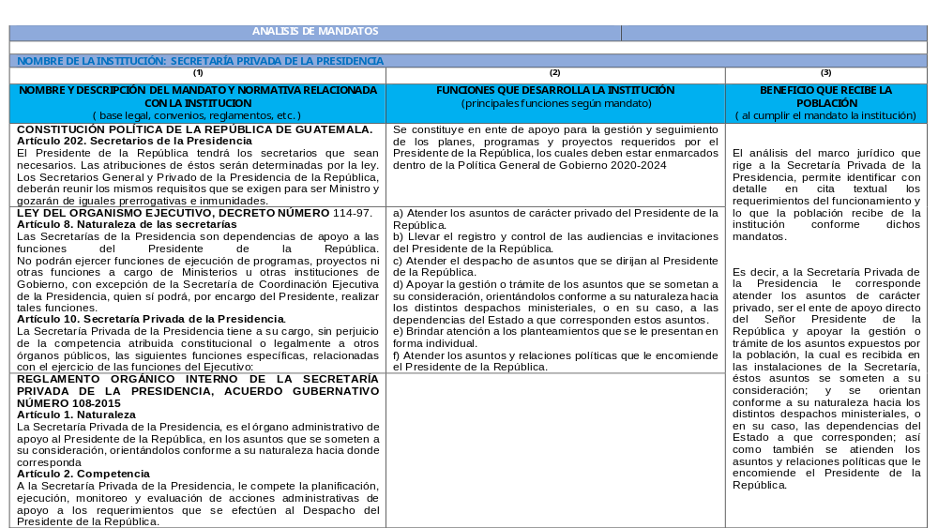
Para ejercer el cargo de Secretario Privado de la Presidencia de la República se requieren los mismos requisitos que se exigen para ser Ministro y gozará de iguales prerrogativas e inmunidades.
Fuente: Elaboración propia de la Unidad de Planificación de la Secretaría Privada de la Presidencia.

ESTRUCTURA ORGANIZACIONAL

La Secretaría Privada de la Presidencia cuenta con una estructura organizativa acorde a las exigencias de su funcionamiento, la cual se encuentra establecida en el Acuerdo Gubernativo No. 108-2015, emitido el 26 de marzo de 2015, el cual aprobó el Reglamento Orgánico Interno.
Para la realización de sus funciones, la Secretaría Privada de la Presidencia, se estructura en la forma siguiente:

FUNCIONES SUSTANTIVAS:
Despacho Superior: Integrado por el Secretario Privado de la Presidencia de República.
Subsecretario de Asuntos Políticos y
Subsecretario Administrativo.

FUNCIONES ADMINISTRATIVAS:
Integrado por la Dirección Administrativa, Dirección de Informática, Dirección de Recursos Humanos y la Unidad de Administración Financiera.

FUNCIONES DE APOYO TÉCNICO:
Integrado por la Unidad de Asesoría Jurídica, Unidad de Planificación, Unidad de Cooperación Internacional, Unidad de Género, Unidad de Información Pública y la Unidad de Asesoría y Consultoría.

FUNCIONES DE CONTROL INTERNO:
Unidad de Auditoría Interna.

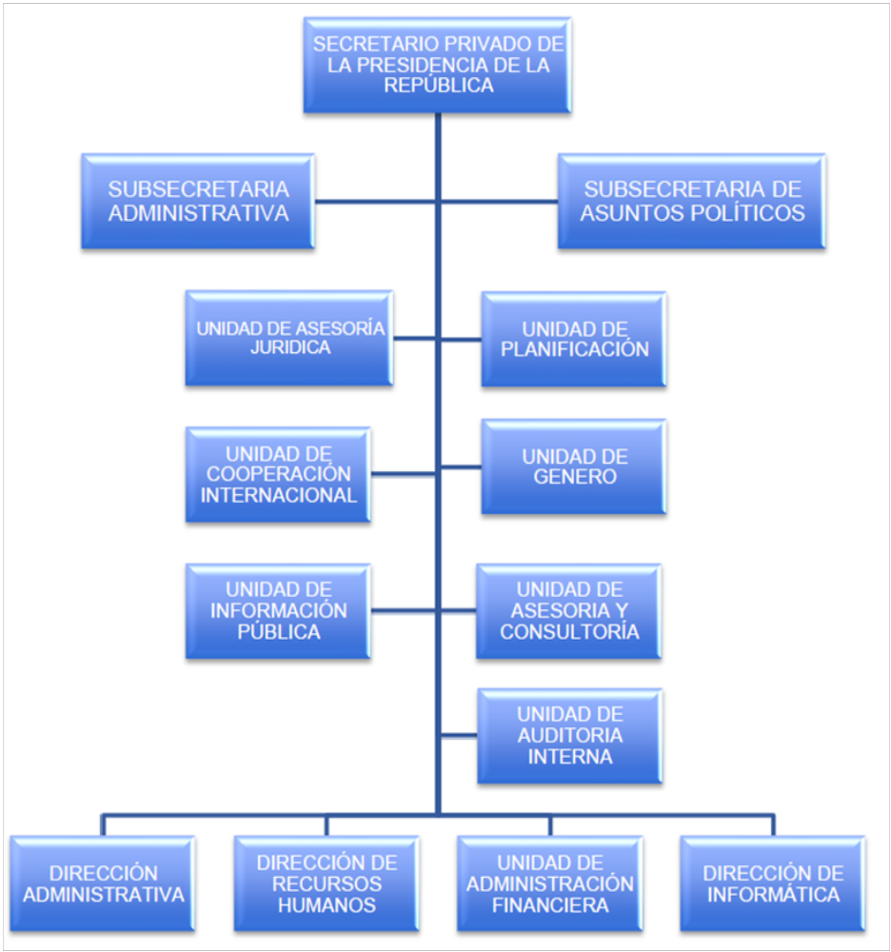
ORGANIGRAMA
SECRETARÍA PRIVADA DE LA PRESIDENCIA

POBLACIÓN OBJETIVO

De acuerdo al marco jurídico institucional, las funciones de la Secretaría Privada de la Presidencia tienen como objetivo apoyar al Presidente de la República de Guatemala y a toda aquella persona individual o jurídica interesada, llámese: organizaciones, instituciones, comunidades o asociaciones, ciudadano, que planteen un asunto determinado y presenten la debida identificación legal, domicilio o correo electrónico para su respectiva notificación, esto a su vez genera una interacción con las distintas dependencias del estado, incluyendo ministerios y secretarías.

MARCO ESTRATÉGICO INSTITUCIONAL

Con el propósito de direccionar su funcionamiento para el fortalecimiento de la gestión Presidencial para el período 2023-2027, se formulan estrategias institucionales y proyecciones que pueden implementarse en el corto y mediano plazo y que agreguen valor a la función que como ente político de apoyo que desempeña la Secretaría Privada de la Presidencia coadyuva al desarrollo institucional del país.
Es primordial también para la Secretaría Privada de la Presidencia, prestar un servicio adecuado a la población que se presenta a la institución en cuanto a la recepción de planteamientos y así orientarlos según su naturaleza al Presidente de la República de Guatemala y a las dependencias que correspondan de forma eficiente y eficaz, reflejadas en una gestión pública por resultados.
Expuesto lo anterior y según el análisis correspondiente a las responsabilidades que le atañen a la Secretaría Privada de la Presidencia, se plantea el siguiente marco estratégico institucional:

MISIÓN

Somos la institución pública de apoyo directo a las funciones del Presidente Constitucional de la República, a través de la asistencia en asuntos privados y oficiales, los cuales trabajamos con eficiencia, discrecionalidad, transparencia, innovación, dinamismo y comunicación fluida, para la oportuna y precisa atención a los planteamientos presentados por la población y diversas instancias.

VISIÓN

Ser una institución vanguardista de la gestión pública; transparente, innovadora, eficiente y comprometida, en apoyo directo a las funciones del Presidente Constitucional de la República, atendiendo las necesidades planteadas por la población y diversas instancias nacionales y extranjeras.

VALORES INSTITUCIONALES

Los valores y principios están ligados con los ideales de la organización, para lo cual incluye normas éticas de honestidad, calidad e integridad en el desarrollo de las actividades laborales, principios con los que se identifica el recurso humano de la Secretaría Privada de la Presidencia. Los valores relacionados con dichos principios inherentes al comportamiento y compromiso institucional son:
EFECTIVIDAD:
Cumplir con el mandato legal y los requerimientos de apoyo a la gestión presidencial, logrando los resultados esperados.
EFICIENCIA
Utilizamos los recursos e insumos de manera planificada para un mayor aprovechamiento de ellos.
HONESTIDAD
Entendemos que los intereses colectivos deben prevalecer al interés particular y que el actuar debe realizarse con transparencia y estar dirigido a alcanzar los objetivos institucionales.
LEALTAD
Guardar confidencialidad respecto a la información de la entidad y velar por el buen nombre de la institución, dentro y fuera de ella.
RESPETO
Implica la comprensión y la aceptación de la condición inherente a las personas como seres humanos con derechos y deberes en un constante proceso de desarrollo personal y social.
TOLERANCIA
Valoramos a los demás por lo que son y aceptamos con respeto lo distinto, las diferentes maneras de pensar y actuar.

RESULTADO, PRODUCTOS Y SUBPRODUCTOS

Según lo establece el Plan Estratégico Institucional -PEI- del período 2023-2027, la prioridad de la Secretaría Privada de la Presidencia, es el apoyo directo a la Gestión Presidencial, así como la recepción de expedientes por parte de la población, dirigidos al Presidente de la República de Guatemala y orientarlos a donde corresponda según su naturaleza.
En ese contexto, el Plan Operativo Anual -POA- de la Secretaría Privada de la Presidencia está conformado por: un resultado estratégico institucional, “Gestión Privada Presidencial”, dos productos “Dirección y Coordinación” y “Fortalecimiento Institucional” y tres subproductos “Dirección y Coordinación”, “Informes al fortalecimiento institucional” e “Informes en asuntos específicos”, los cuales están vinculados a un programa y dos actividades presupuestarias.
Es importante mencionar que, dada la naturaleza, que por mandato legal le corresponde a la Secretaría Privada de la Presidencia, dentro de la red de categorías programáticas para el período fiscal 2023-2027, las metas e indicadores de productos y subproductos no se vinculan directamente al logro de las metas de los resultados estratégicos de gobierno, así como tampoco a las políticas nacionales de desarrollo, objetivos de desarrollo sostenible o políticas públicas, sin embargo, en coordinación y acompañamiento de la Secretaría de Planificación y Programación de la Presidencia -SEGEPLAN-, se realizó una vinculación con los objetivos de desarrollo y el Plan Nacional de Desarrollo.
Actualmente, a través de reuniones de trabajo, la Unidad de Género de la Secretaría Privada de la Presidencia conjuntamente y en coordinación con la Secretaría Presidencial de la Mujer de la Presidencia- SEPREM-, se está llevando a cabo análisis necesarios para identificar de qué manera la Secretaría Privada de la Presidencia puede brindar su apoyo a la Política Nacional de Promoción y Desarrollo Integral de las Mujeres y en base a ello lograr el fortalecimiento a la Política Nacional de Promoción y Desarrollo Integral de las Mujeres y el Plan de Equidad de Oportunidades 2008-2023.
En el producto “Informes de Fortalecimiento Institucional y de Asuntos Específicos a la Presidencia de la República”, conformado por el subproducto “Informes de Fortalecimiento Institucional a la Presidencia de la República” y el subproducto “Informes de Asuntos Específicos a la Presidencia de la República”, se incluyen servicios técnicos y profesionales para apoyar la gestión presidencial.

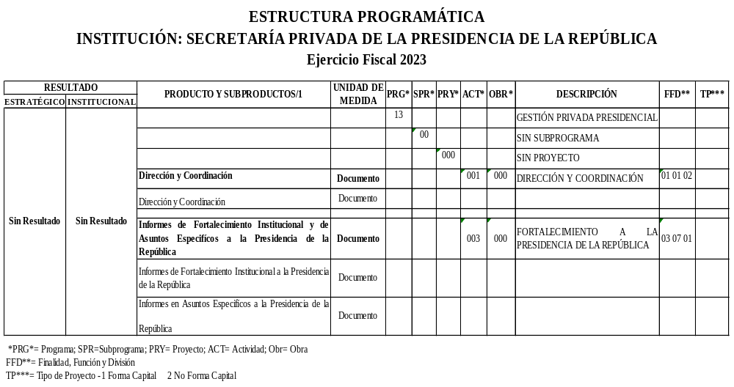
Fuente: Elaboración propia de la Unidad de Planificación de la Secretaría Privada de la Presidencia.

- DIRECCIÓN Y COORDINACIÓN

PRODUCTO Y SUBPRODUCTO DIRECCIÓN Y COORDINACIÓN.

La Secretaría Privada de la Presidencia de la República como órgano administrativo de apoyo al Presidente de la República de Guatemala considera temas específicos de atención, debido a que se ratifica que por la naturaleza de la Secretaría Privada de la Presidencia, su acción se orienta como un órgano de atención a los asuntos de carácter privado del Presidente de República de Guatemala, llevar el registro y control de las audiencias e invitaciones del Presidente de la República de Guatemala y apoyar la gestión o trámite de los asuntos que se sometan a su consideración, orientándolos conforme a su naturaleza hacia los distintos despachos ministeriales, o en su caso, a las dependencias del Estado a que corresponden estos asuntos.
Dicha gestión se ha realizado con éxito, por lo que el objetivo primordial es mantener la efectividad para el período 2023-2027.
Este producto comprende las acciones relacionadas con el funcionamiento administrativo institucional, que incluye los servicios básicos para el funcionamiento y se facilitan los insumos necesarios para el cumplimiento de los resultados, también lo referente a lo financiero e informático de la Secretaría Privada de la Presidencia.
Concerniente al recurso humano, se proyectó el presupuesto necesario para financiar la nómina del personal de la Secretaría, así como de los servicios técnicos y profesionales que asisten en la gestión institucional.

2. FORTALECIMIENTO A LA PRESIDENCIA DE LA REPÚBLICA DE GUATEMALA

Esta actividad tiene como objetivo general proveer al Presidente de la República de Guatemala de apoyo técnico y profesional para contribuir a determinar nuevas herramientas que son actualmente necesarias para maximizar la eficacia de la gestión presidencial.

Por lo que derivado de un diagnóstico de situación y basados en la metodología de gestión por resultados, se identificó la estrategia institucional, la que a su vez se fundamenta en la definición de nuestra visión y misión de la Secretaría Privada de la Presidencia, así como los resultados, productos, subproductos y estructura programática que hacen posible el proceso de gestión y coordinación interinstitucional.

Descripción del Producto y Subproductos de la Actividad de Fortalecimiento a la Presidencia de la República.

PRODUCTO: Informes de Fortalecimiento Institucional y de Asuntos Específicos a la Presidencia de la República.

En el marco de Gestión Pública de Calidad, el Gobierno está llevando a cabo una serie de acciones para impulsar la trasformación de la Presidencia de la República en una plataforma de alto gobierno, fortaleciendo sus capacidades institucionales y sus herramientas de trabajo, hacia el logro de una gestión y conducción presidencial estratégica y efectiva, capaz de dirigir a la administración pública hacia el logro de resultados positivos para la población y para el desarrollo del país.

SUBPRODUCTO: Informes de Fortalecimiento Institucional a la Presidencia de la República.

El fortalecimiento de la institucionalidad de la Presidencia de la República, requiere de estudios y análisis, que permitan identificar y proponer acciones de reordenamiento y modernización que resulten en una Presidencia mejor organizada y fortalecida con una mayor capacidad para apoyar la gestión residencial.
Esto incluye servicios técnicos y profesionales que contribuyan con el Presidente de la República de Guatemala, en el reordenamiento, fortalecimiento y articulación de las entidades que forman parte de la Presidencia de la República. Pero además informes de avance, seguimiento y monitoreo de acciones relacionadas con temas de conflictividad social; elaboración de propuestas de perfiles de proyectos; seguimiento de avances de proyectos de desarrollo social y económico, seguimiento en actividades en materia de seguridad y seguimiento al cumplimiento de metas y prioridades presidenciales.

SUBPRODUCTO: Informes en Asuntos específicos a la Presidencia de la República.

Por mandato legal, la Secretaría Privada de la Presidencia es el ente político encargado de los asuntos privados del Presidente de la República de Guatemala, por lo cual se hace necesario contar con fortalecimiento en apoyo técnico y profesional en reuniones con funcionarios y público en general, así como también apoyo técnico en la coordinación y supervisión de protocolo de eventos y reuniones de trabajo en las que participe el Presidente de la República de Guatemala.
Se debe tener acompañamiento técnico en reuniones de trabajo, así como en el manejo de agenda tanto de audiencias privadas y públicas del Presidente de la República.
Es significativo contar con apoyo técnico y profesional para brindar atención a funcionarios y visitantes nacionales y extranjeros que se dirijan al Despacho Presidencial.
Por último, es importante que el Presidente de la República de Guatemala pueda contar con el apoyo técnico y profesional para la coordinación de las actividades presidenciales relacionadas con los ministerios y secretarías del Organismo Ejecutivo.

VINCULACIONES INSTITUCIONALES

De acuerdo a los instrumentos de planificación analizados, y con el apoyo técnico de la Secretaría de Planificación y Programación de la Presidencia se determinaron las siguientes vinculaciones institucionales.

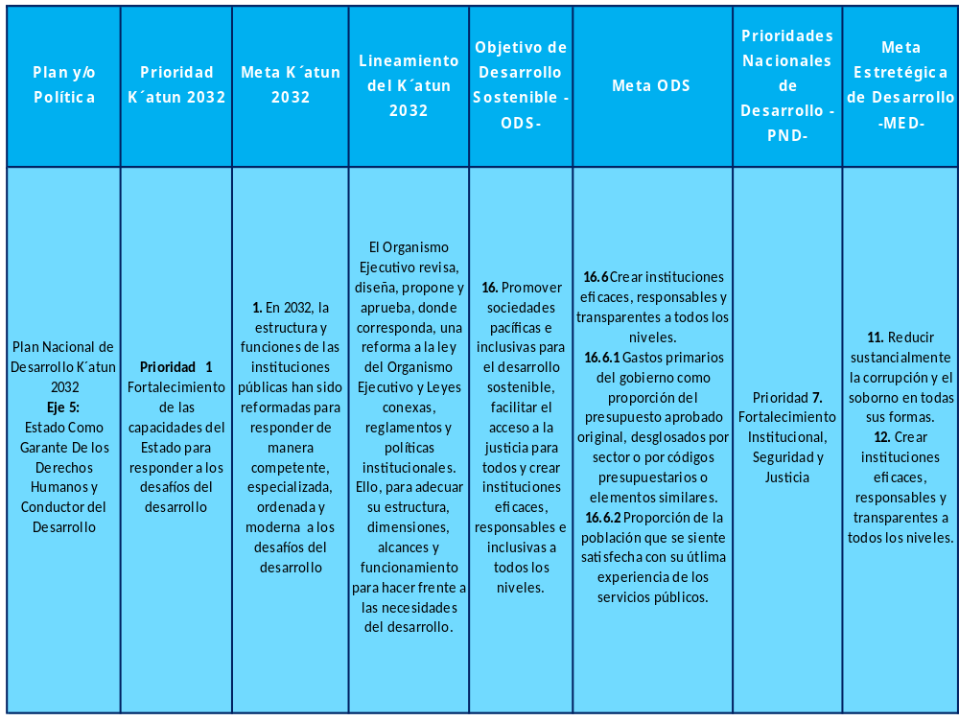

Fuete: Elaboración de la Unidad de Planificación de la Secretaría Privada de la Presidencia y SEGEPLAN.

PROGRAMACIÓN DE METAS MENSUALES POR ACTIVIDAD

EJERCICIO 2023

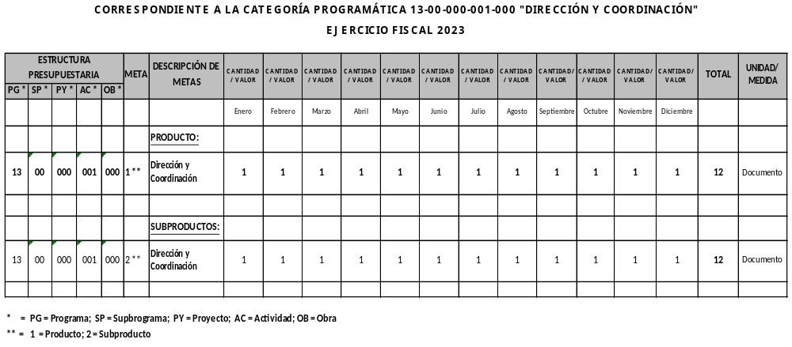

Fuente: Elaboración propia de la Unidad de Planificación de la Secretaría Privada de la Presidencia.

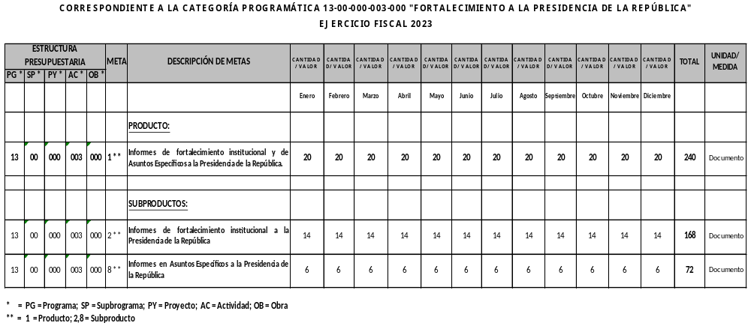

Fuente: Elaboración propia de la Unidad de Planificación de la Secretaría Privada de la Presidencia.

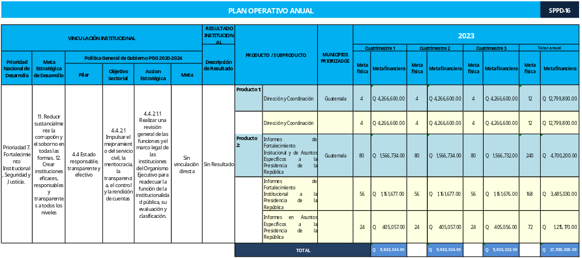

Fuete: Elaboración propia de la Unidad de Planificación de la Secretaría Privada de la Presidencia, con información proporcionada por las Direcciones Responsables.

PROGRAMACIÓN MENSUAL DEL PRODUCTO Y SUPRODUCTO

La programación mensual del producto y subproducto que se detalla a continuación, presenta valores programados según datos históricos y estimaciones realizadas para el ejercicio fiscal 2023, tomando en consideración factores externos que podrían incidir directamente en el cumplimiento de las metas definidas.

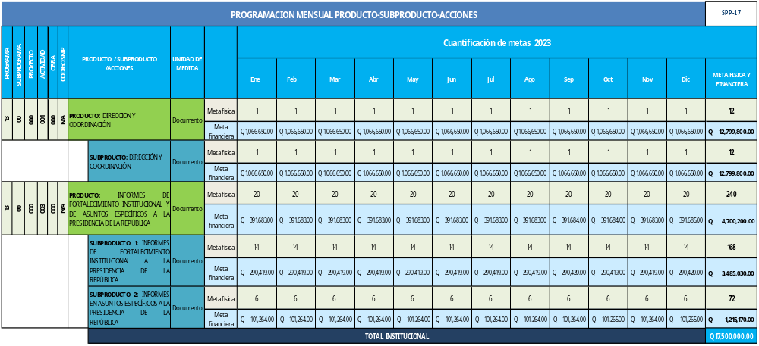

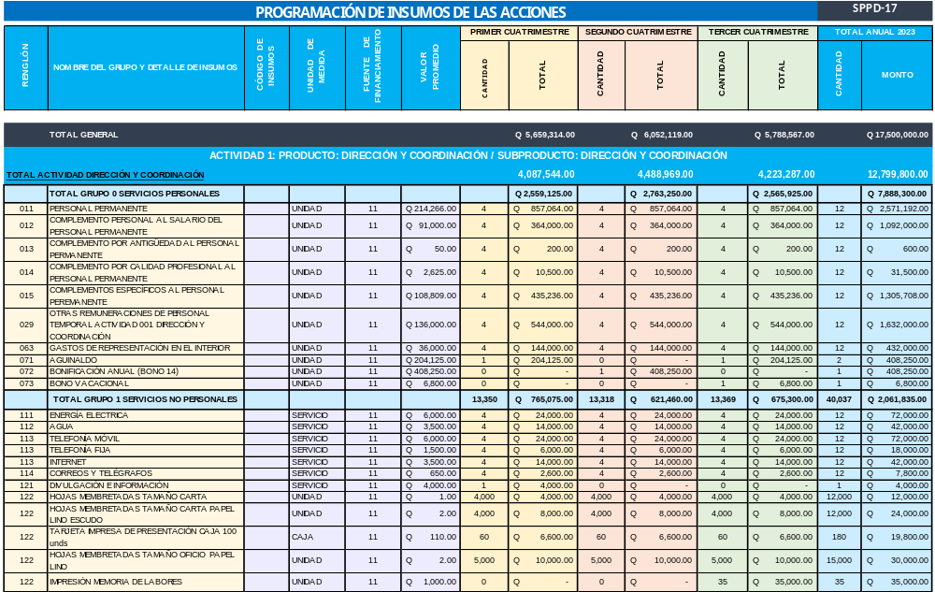

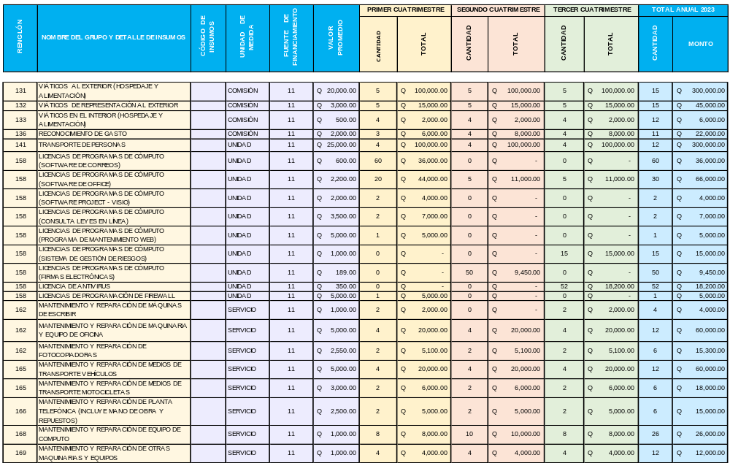

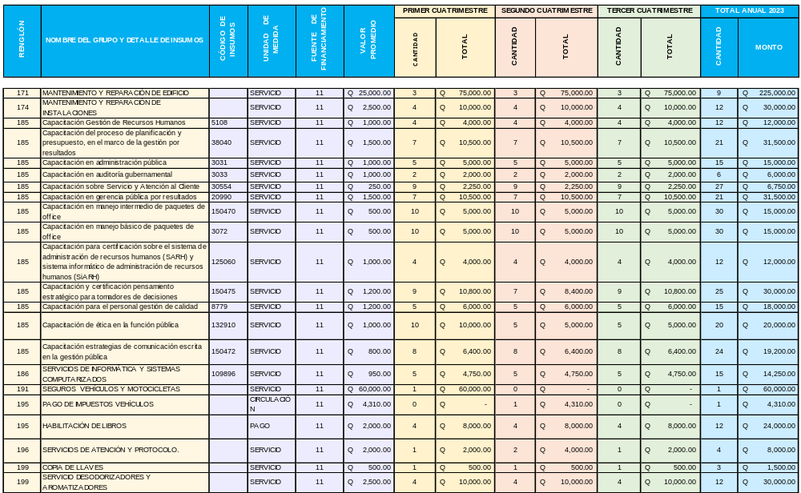

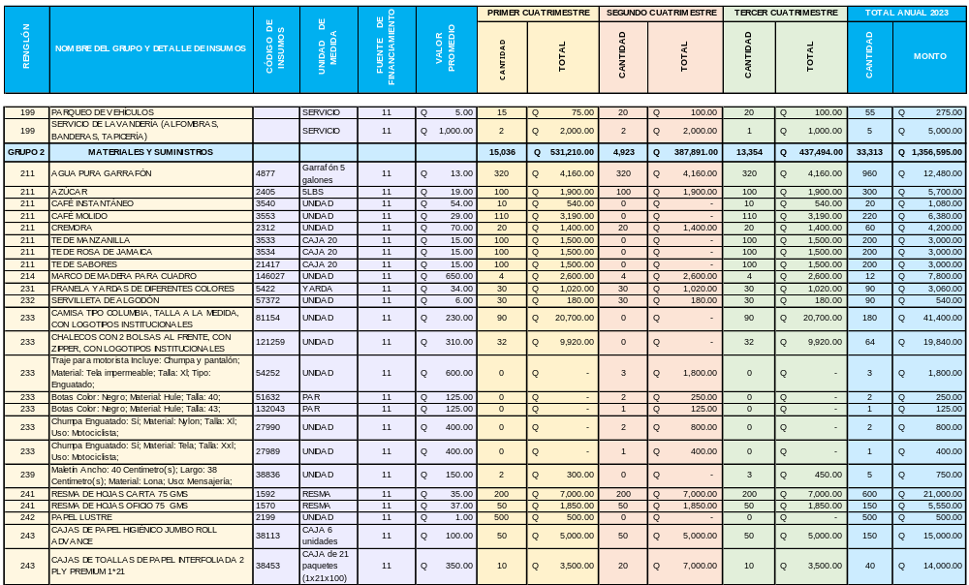

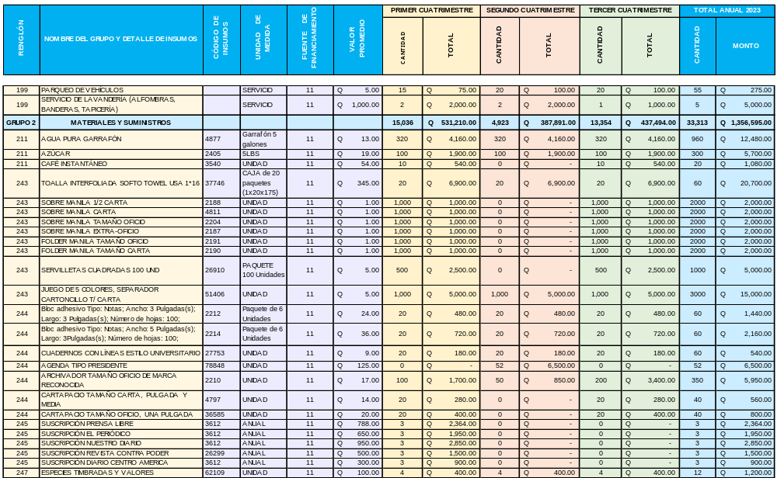

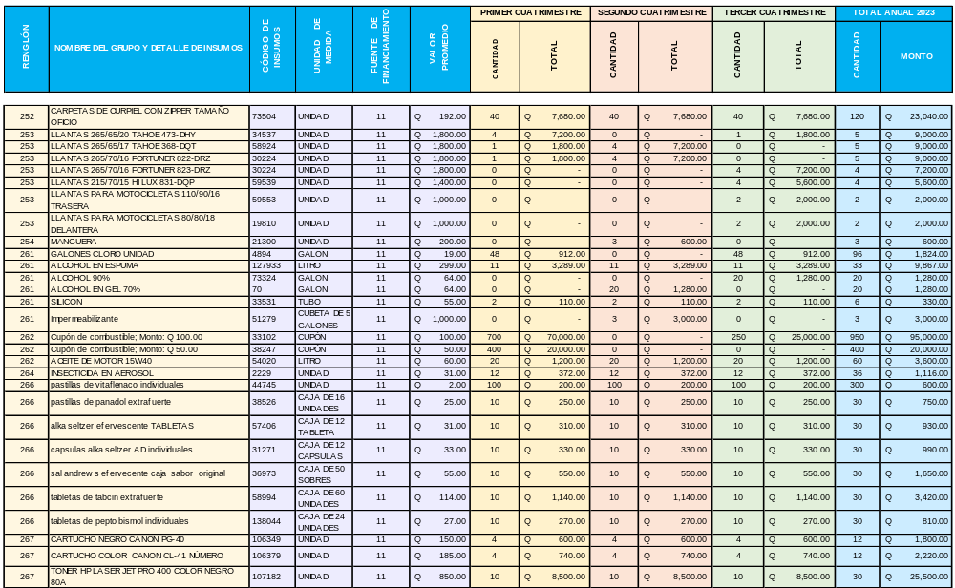

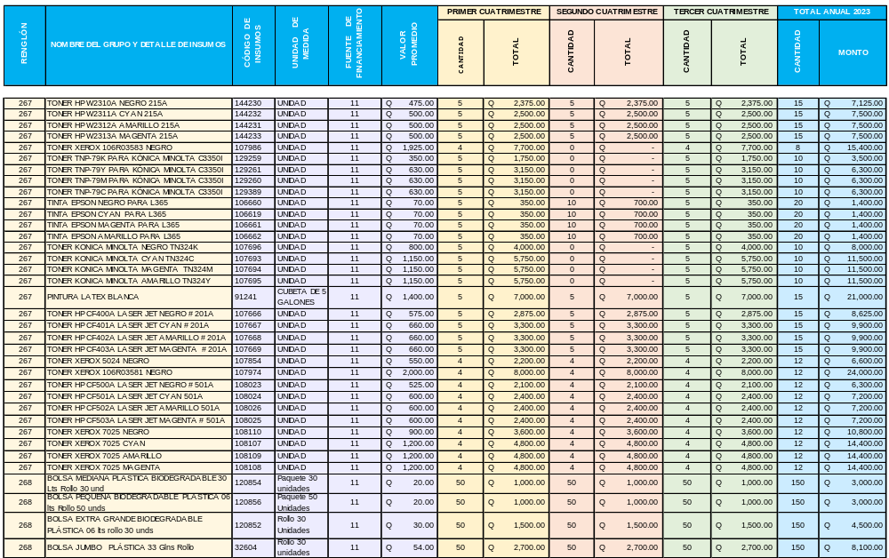

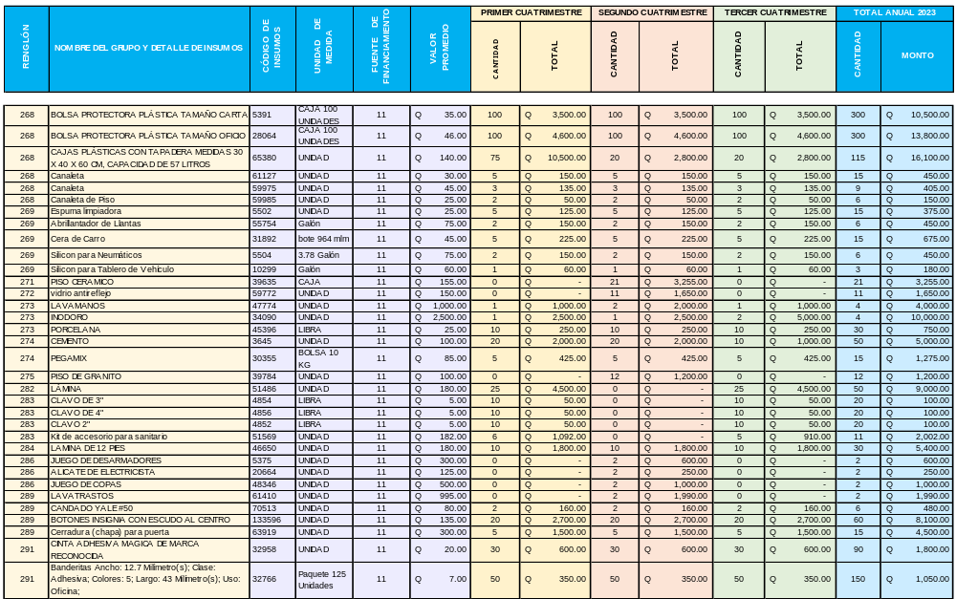

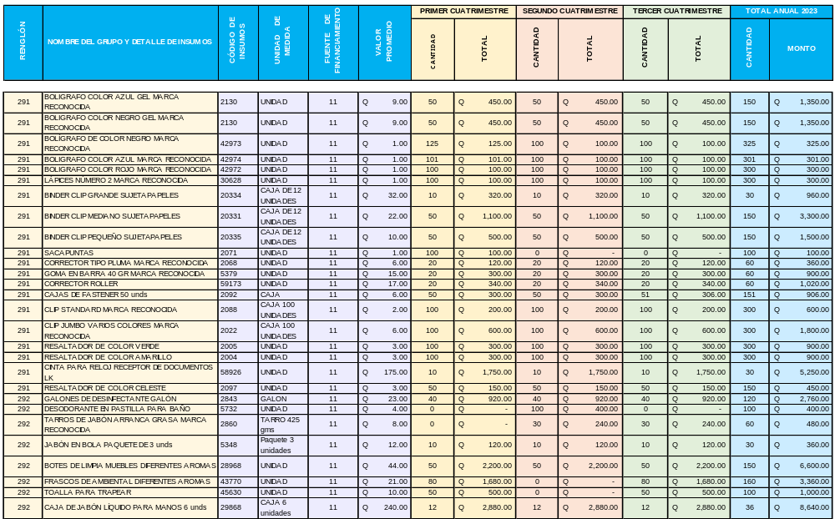

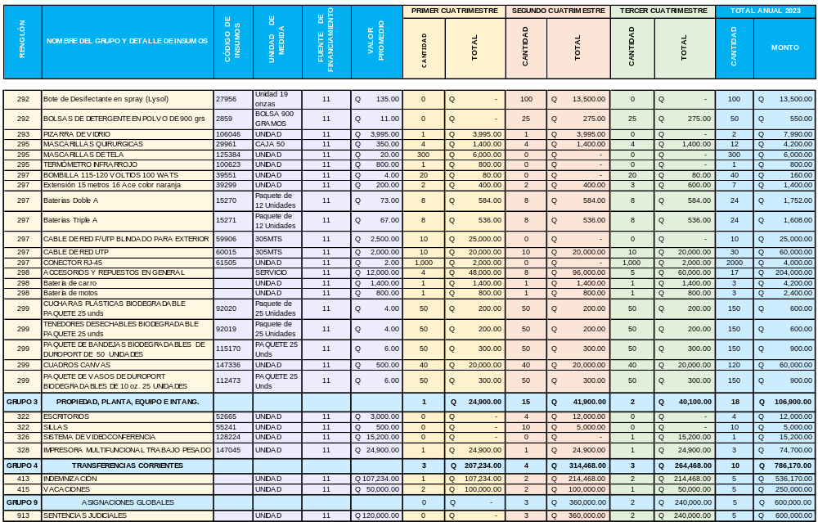

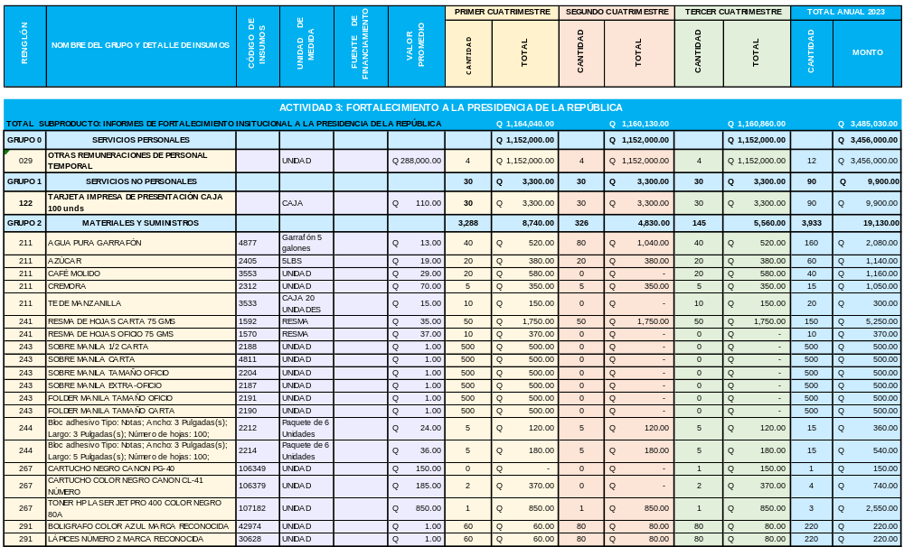

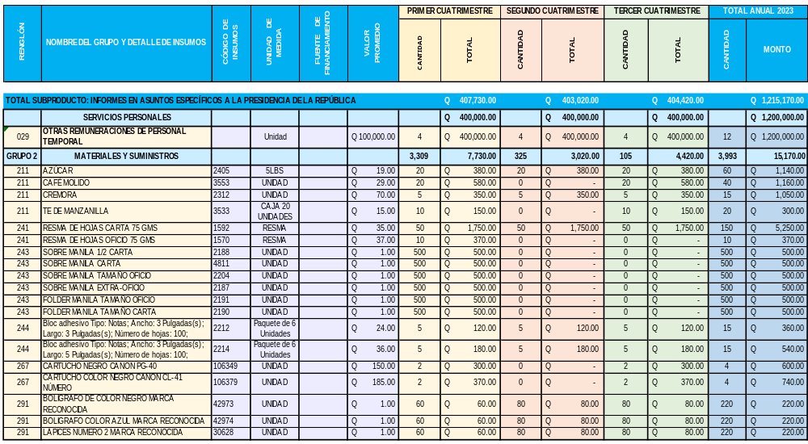

FICHA DE SEGUIMIENTO ANUAL

Esta ficha será utilizada para dar seguimiento al alcance de las metas físicas de productos y subproductos establecidas, considera el desglose por cuatrimestre y el total, para el ejercicio fiscal 2023.

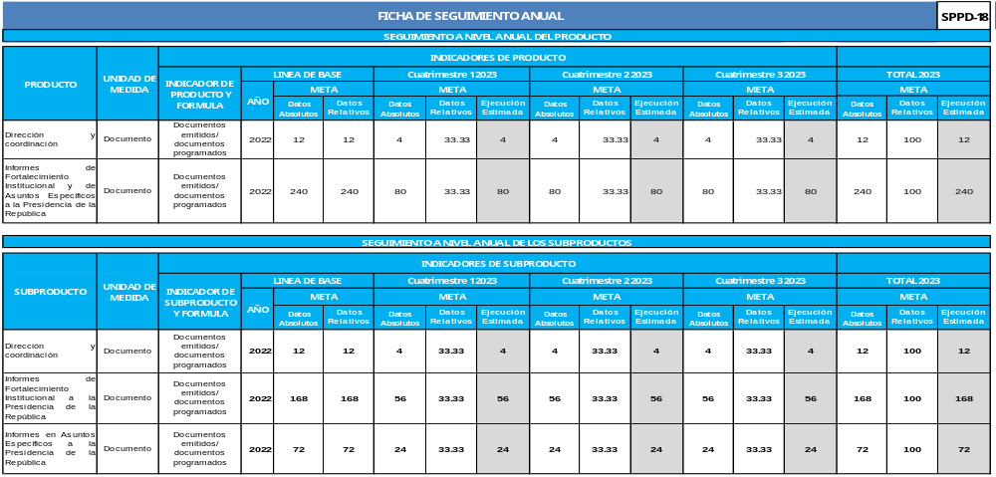
Los datos absolutos se llenarán al concluir cada período establecido, tal y como lo indica la columna de ejecución y de esa manera se obtendrá el valor porcentual de dicho dato.

ESTRUCTURA PRESUPUESTARIA

La red de categorías programáticas de la Secretaría Privada de la Presidencia, para el período fiscal 2023 está estructurada por el Programa Presupuestario identificado con el código 13, denominado “Gestión Privada Presidencial” y dos actividades programáticas específicas, que se pueden visualizar a continuación.

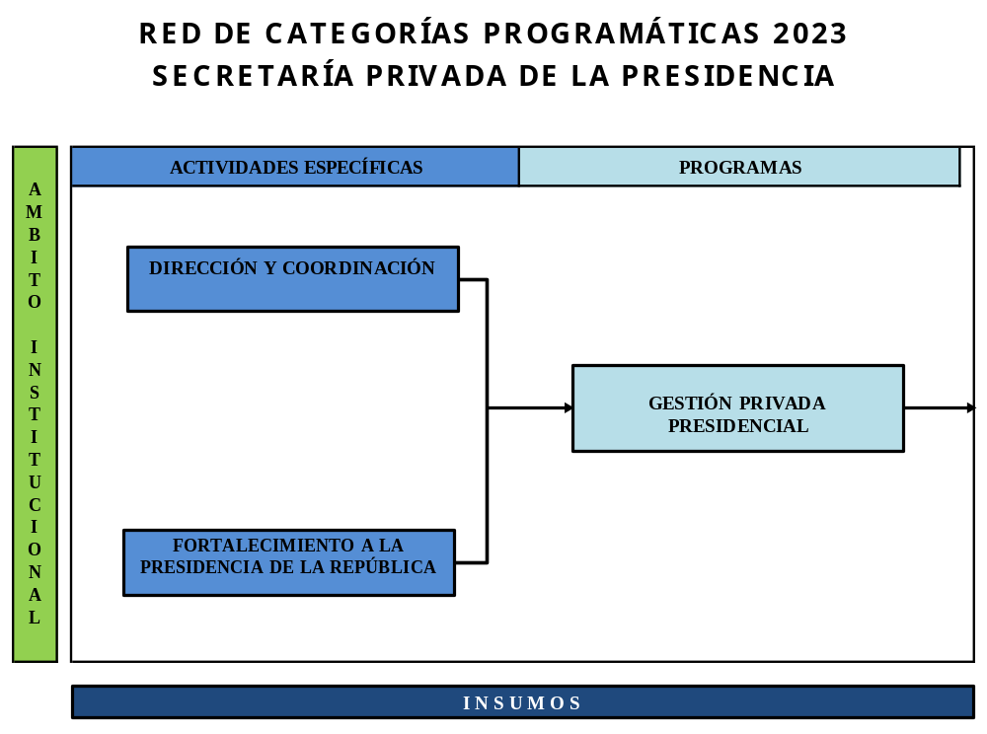

INSTRUMENTOS DE PLANIFICACIÓN OPERATIVA ANUAL
EJERCICIO FISCAL 2023

